**寒冬期，普通上班族必备的投资体系**

二师父经常强调，任何投资者进入市场投资之前一定要建立完备的投资体系。

如果没有自己一套完备的体系就盲目地冲进市场准备赚钱，最终结果就是被收割。

针对二师父的大多数工薪读者，二师父制定了最适合普通上班族的完备投资体系。

1. 前期准备

准备完全，定投不难，只有在充分准备的基础上，我们定投才可以无往而不胜。

**1.这个体系的适用对象**

适合刚毕业的普通上班族，他们没有较多的存量资金进行定投，仅靠每月工资结余进行定投。这是在五步定投法之上的创新，定投不基金适合存量资金丰厚的朋友。

也适合普通上班族通过增量资金定投实现自己的买房，结婚，育儿等长期计划。

**2.工资分配**

大学生刚毕业起薪大概是5000左右，努力点的话1年以后工资10000左右是没有问题的。二师父将这10000元工资进行如下归类，大家可以根据实际情况而定。

1. 房租水电生活费，衣食住行基本保障，这部分每月支出大约2000元。
2. 生活必须消费，宴请朋友，孝敬家长，朋友婚礼随份子，医药费等等，每月大概支出 1000。
3. 备用资金，外出旅游，更换手机，偶尔添置衣物，这些备用金每月扣除1000.
4. 储备意外资金，生活总会有意外发生，有钱不是万能的，没钱是万万不能的，真正急需要用钱的时候一分钱也能难倒英雄汉，所以每月定期存储1000元到自己的银行卡里面，以防意外发生。
5. 投资消费，收入减去支出等于结余，经过计算假设我们的定投增量资金为每月5000元。

**3.投资系统**

这笔投资资金要投资多久，买入的标的是什么，怎么买，怎么卖，何时买，何时卖。这个系统必须是完整的，否则就不要进入市场操作，不好好学习肯定会被市场教育。

（1）投资时间，在中国牛短熊长，而且一般熊市时间是3到5年，我们定投就是在熊市的时候积累，所以确定定投时间为3—5年。

（2）投资标的，注重A股宽基和行业基本配置，在此基础上覆盖全球资产配置。

（3）定投方式，定投有四种方式，定期定额，定期不定额，不定期定额，不定期不定额。二师父是选择的越跌投资资金越大的方式，所以我们选择不定期不定额定投。

二、定投资金分配

**1.指数与货币基金分配**

这就是资产配置的问题，如何控制指数基金和货币基金的比例：原则就是以自己是否舒适为宜，如果晚上能够睡好觉，吃饭很香，那么比例适合，否则需要调整货币基金与指数基金的比例。

**2.宽基与行业指数分配**

宽基和行业指数都是标准配置。宽基指数的标准配置是沪深300和中证500，行业指数有跨越经济周期的指数，医药和消费，这两个也是很好的。周期指数券商和地产可以少量配置。

1. 标的选择

**1.选择原则**

好前景：宽基以大盘为主，中盘为辅，大盘盈利稳定，中盘成长性好，各有利弊，均需要配置，鸡蛋不可以放在一个篮子里面。行业指数还是推荐消费和医药。消费最佳，医药因为有政策风险所以比消费略差一些。

宽范围：整体标的要覆盖足够广，不会因为某个行业某个指数拖后腿而大幅影响整体收益。

低相关：本身整体配置思路就涵盖大范围，因此具体到每个标的之间，要有较低的相关性，该分散时要站得高看得远，该集中时就要看得准。

**2.宽基指数**

宽基指数配置思路为一线蓝筹+大盘股+中盘股。具体选择为50ah,300增强和500增强。

50ah：50ah是上证50的策略指数，因为50ah有港股和A股之间的折价策略，所以优于上证50指数。

300增强：首先沪深300指数本身足够优秀，由于都是大企业比较稳定，未来ROE也不会低于10%，根据历史数据增强策略还算有效，并且分析A股市场真正成熟还需一段时间，因此未来几年增强大概率会继续生效。

500增强：首先配置该指数纯粹是为了平衡大中盘轮动带来的风险，A股也确实存在炒高中小盘的传统，随着不断发展完善以及退市机制出台，或许会改变这个传统，但就目前来看，还是值得配置的，选择增强理由同上。

**3.主流行业**

这部分选择优秀行业，何为优秀，能跑得赢大盘，能穿越牛熊，行业本身具有好的前景。根据这些要求回测白酒、食品饮料、医药、银行等行业是非常好的选择。白酒和食品饮料属于必须消费行业，现在没有低估，因此选择了中证消费，最近中证消费也进入了正常估值。

医药100：医药这个行业也是长青行业，唯一的风险是政策风险，现在有300医药，医药100和全指医药，根据未来的趋势，行业龙头企业会强者恒强，但是无奈300医药估值较高，同时考虑前几年中小盘表现优秀，最近几年也不会太差，因此算了偏中盘的医药100。

**4.周期行业**

周期行业有很多，煤炭钢铁等相关的首先排除，这些行业已经属于夕阳没落行业了，尤其是钢铁行业，产能严重过剩。地产不错，类似万科等企业也潜力无限，但对于整个地产行业，受到政策的影响非常之大，所以我们配置地产行业的时候记得轻仓。

最后还剩下一个券商，牛市来了领涨的行业指数，必须配置的。

四、买入策略

**1．买入原则**

最根本的原则——低估买入原则，不到低估绝对不买入。具体的估值情况可以看二师父的估值表。

**2.指数估值**

虽然选出了这么多标的，但每次购买选择的是当时最有价值的几个，比如每周买3只，具体买哪几个，具体买多少，这就需要对指数估值区间有个把握，部分基金的估值区间在文末的图片中有。

**3.买入数额**

可以定性分析，也可以量化分析。需要确定基本买入数额，持仓亏损程度以及最新估值情况来计算。

运用一个简单的公式：

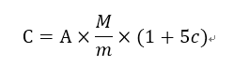

简单介绍下，C是本次实际买入金额，A是定投一只基金的最低限额，M是指数的低估阈值，m是该指数最新的估值，因此估值m越低，投入数额越多；c是该指数的目前持仓亏损率，根据公式定投亏损10%的话，就要投入1.5倍计划数额。

根据这个公式计算每期7个标的的买入数额，一般越有价值的计算结果也越大，再结合主观喜好仓位考虑选出大概3只买入就好了。

五、卖出策略

**1.卖出原则**

卖出原则参考二师父的高估前利润收割，高估后逐步清仓，这样做的根本原因在于中国股市的变化无常，总是过过山车一样的行情。

**2.利润收割**

首先明确利润收割的目的，即一定程度上在波动范围内降低成本，总说高抛低吸是不现实的，但是面对震荡市确实是最佳应对策略。

利润收割算法在熊市指数基金进入正常估值每盈利10%收割盈利部分，牛市将该比例提高到20%。

**3.高估赎回**

高估卖出的时候是到达高估区域，估值每上涨百分之10，卖出百分之20的例如你，然后设置两个个回撤点，即当指数估值回落到前段时间最高点下的10%，卖出百分之50，当指数 估值回落到前段时间最高点下的20%，卖出剩余资金。

这是新手投资者的策略，非常笨拙，但是防止了因为贪婪而不卖出的情况。

最后附上全文结构和定投计算表，供大家学习参考。 此图表来源于读者的辛勤付出，感谢每一位读者的支持。大家可以根据实际情况制作自己的计算表。

1.结构图

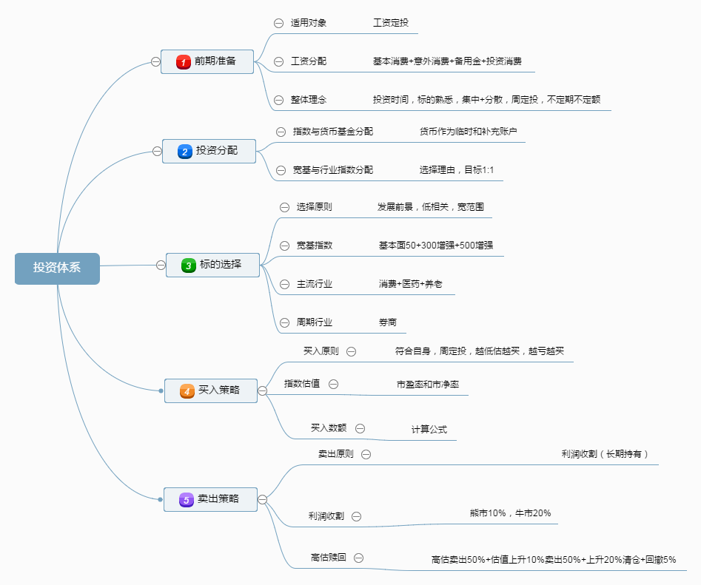

2.定投计算表

